Resolución del Pleno del Instituto de Transparencia, Acceso a la Información Pública y Protección de Datos Personales del Estado de México y Municipios, con domicilio en Metepec, Estado de México, de fecha diez de febrero de dos mil veintidós.

VISTO el expediente formado con motivo del recurso de revisión 00144/INFOEM/IP/RR/2022, promovido por el C. XXXX XXXXXX XX XXXX, a quien en lo sucesivo se le denominará el RECURRENTE, en contra de la respuesta emitida por el Ayuntamiento de Amecameca, en lo subsecuente se le denominará el SUJETO OBLIGADO, se procede a dictar la presente resolución con base en lo siguiente:

RESULTANDO

I. En fecha veinte de diciembre de dos mil veintiuno, se presentó en el Sistema de Acceso a la Información Mexiquense, en lo subsecuente EL SAIMEX, ante EL SUJETO OBLIGADO, la solicitud de acceso a la información pública, a la que se le asignó el número 00295/AMECAMEC/IP/2021, mediante la cual requirió, lo siguiente:
“Solicito en copia simple digitalizada monto de aguinaldos pagados a todos los 12 miembros del cabildo de Amecameca correspondiente a diciembre de 2021.” (Sic)

MODALIDAD DE ENTREGA: vía SAIMEX

II. En fecha treinta de diciembre de dos mil veintiuno, EL SUJETO OBLIGADO dio respuesta a la solicitud de información en los siguientes términos:

“…n respuesta a la solicitud recibida, nos permitimos hacer de su conocimiento que con fundamento en el artículo 53, Fracciones: II, V y VI de la Ley de Transparencia y Acceso a la Información Pública del Estado de México y Municipios, le contestamos que:

se hace la entrega de la información proporcionada por el titular de la tesorería municipal
ATENTAMENTE
Leticia Ramírez Velazquez”

Así mismo, EL SUJETO OBLIGADO adjuntó a la respuesta los archivos “cont. 0295-21.pdf, el cual consta de una foja que contiene información de la Dieta de Aguinaldo del Municipio de Amecameca, correspondiente a diciembre de 2021el cual se inserta para mejor referencia:
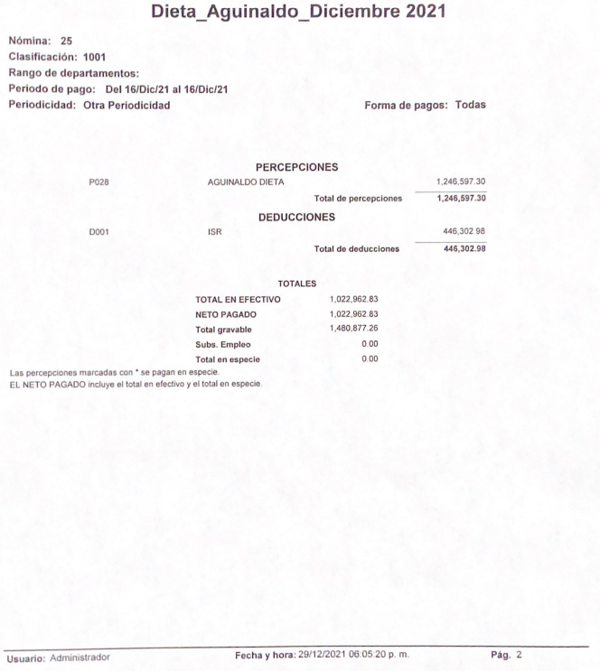
En cuanto al archivo “CONT. 0295-21.pdf”, contiene le oficio mediante el cual el Tesorero Municipal remite a la Titular de la Unidad de Transparencia del Sujeto Obligado la información relacionada a lo requerido por el solicitante, es decir, a el monto de aguinaldo pagado a los miembros del ayuntamiento, que para mayor referencia se inserta a continuación:
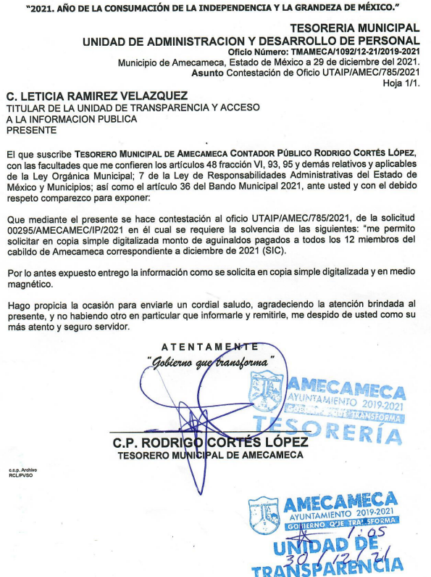

III. Inconforme por la respuesta del SUJETO OBLIGADO, el diecisiete de enero de dos mil veintidós, el RECURRENTE interpuso el recurso de revisión sujeto del presente estudio, el cual fue registrado en EL SAIMEX y se le asignó el número de expediente al rubro citado, en el que señaló como acto impugnado:

“Solicito en copia simple digitalizada monto de aguinaldos pagados a todos los 12 miembros del cabildo de Amecameca correspondiente a diciembre de 2021.” (Sic)

Asimismo, indicó como razones o motivos de inconformidad:

“Concluido el término designado conforme a la ley, el municipio no ha dado respuesta alguna.” (Sic)

IV. En fecha quince de enero de dos mil veintidós, el recurso de que se trata se envió electrónicamente al Instituto de Transparencia, Acceso a la Información Pública y Protección de Datos Personales del Estado de México y Municipios y con fundamento en el artículo 185, fracción I de la Ley de Transparencia y Acceso a la Información Pública del Estado de México y Municipios, se turnó, a través del SAIMEX, a la Comisionada Guadalupe Ramírez Peña, a efecto de decretar su admisión o desechamiento.

V. Posteriormente, en fecha veinte de enero de dos mil veintidós, atento a lo dispuesto en el artículo 185, fracciones I, II y IV, de la Ley de Transparencia y Acceso a la Información Pública del Estado de México y Municipios, la Comisionada Guadalupe Ramírez Peña acordó la admisión a trámite del referido recurso de revisión; así como, la integración del expediente respectivo, mismo que se puso a disposición de las partes, para que en el plazo máximo de siete días hábiles, EL RECURRENTE realizara manifestaciones, alegatos y ofreciera las pruebas que a su derecho conviniera y, en el caso del SUJETO OBLIGADO, para que exhibiera el Informe Justificado correspondiente.

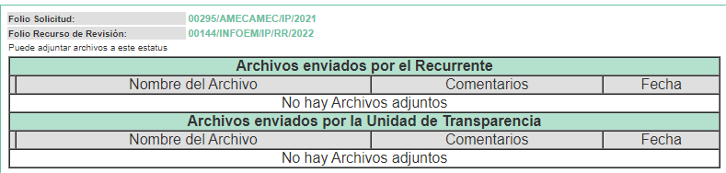
VI. De las constancias que obran en el SAIMEX, se desprende que EL SUJETO OBLIGADO fue omiso en rendir su Informe Justificado como se advierte en la siguiente imagen:

VII. Posteriormente, en fecha dos de febrero de dos mil veintidós, mediante el SAIMEX, el RECURRENTE presentó su desistimiento respecto del presente recurso, tal y como se muestra a continuación:
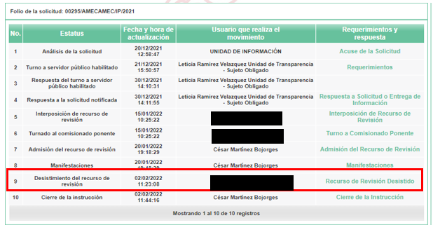

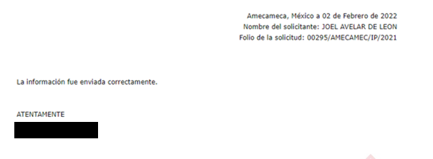
VIII. Una vez analizado el estado procesal que guardaba el expediente, el dos de febrero de dos mil veintidós, la Comisionada Guadalupe Ramírez Peña acordó el cierre de instrucción; así como, la remisión del mismo a efecto de ser resuelto, de conformidad con lo establecido en el artículo 185, fracciones VI y VIII de la Ley de Transparencia y Acceso a la Información Pública del Estado de México y Municipios; y
CONSIDERANDO

Primero. Competencia. Este Instituto de Transparencia, Acceso a la Información Pública y Protección de Datos Personales del Estado de México y Municipios, es competente para conocer y resolver el presente recurso de revisión, conforme a lo dispuesto en los artículos 6, Apartado A de la Constitución Política de los Estados Unidos Mexicanos; 5, párrafos trigésimo, trigésimo primero y trigésimo segundo, fracciones IV y V de la Constitución Política del Estado Libre y Soberano de México; 2 fracción II, 13, 29, 36, fracciones I y II, 176, 178, 179, 181 párrafo tercero y 185 de la Ley de Transparencia y Acceso a la Información Pública del Estado de México y Municipios; y 9, fracciones I y XXIV y 11 del Reglamento Interior del Instituto de Transparencia, Acceso a la Información Pública y Protección de Datos Personales del Estado de México y Municipios.
Segundo. Oportunidad y Procedibilidad del Recurso de Revisión. De conformidad con los requisitos de Oportunidad y Procedibilidad que deben reunir los recursos de revisión interpuestos, previstos en los artículos 178 y 180 de la Ley de Transparencia y Acceso a la Información Pública del Estado de México y Municipios; en la especie se advierte que el presente medio de impugnación fue interpuesto dentro del plazo de quince días previsto en el primer artículo de referencia; toda vez que el SUJETO OBLIGADO emitió su respuesta a la solicitud planteada por la solicitante en fecha treinta de diciembre de dos mil veintiuno y el RECURRENTE presentó su recurso de revisión el diecisiete de enero de dos mil veintidós, esto es al sexto día hábil siguiente de aquel en que tuvo conocimiento de la respuesta; evidenciándose que la interposición del recurso se encuentra dentro de los márgenes temporales previstos en el citado precepto legal.
Por cuanto hace a la procedibilidad del recurso de revisión, una vez realizado el análisis de los formatos de interposición del recurso, se concluye la acreditación plena de los elementos formales precisados por el artículo 180 de la Ley de Transparencia y Acceso a la Información Pública del Estado de México y Municipios, en atención a que fue presentado mediante el formato visible en el SAIMEX.,

Ahora bien, resulta procedente la interposición del recurso, según lo aducido por el recurrente en sus razones o motivos de inconformidad, de acuerdo con el artículo 179, fracción VII de la Ley de Transparencia y Acceso a la Información Pública del Estado de México y Municipios; que a la letra dice:

“Artículo 179. El recurso de revisión es un medio de protección que la Ley otorga a los particulares, para hacer valer su derecho de acceso a la información pública, y procederá en contra de las siguientes causas:
…
VII. La falta de respuesta a una solicitud de acceso a la información;” (Sic)

Tercero. Análisis de la causal de sobreseimiento. Por otra parte, el artículo 192 de la Ley de Transparencia y Acceso a la Información Pública del Estado de México y Municipios, señala que el Recurso de Revisión será sobreseído en todo o en parte, cuando, una vez admitido, se actualice alguno de los siguientes supuestos:

- El Recurrente se desista expresamente;
- El Recurrente fallezca o, tratándose de personas morales se disuelva;
- El Sujeto Obligado modifique la respuesta o la revoque, de tal manera que el recurso de revisión quede sin materia;
- Admitido el recurso de revisión, aparezca alguna causal de improcedencia; y,
- Cuando por cualquier motivo quede sin materia el recurso de revisión.

Ahora bien, es susceptible de análisis la actualización del supuesto jurídico previsto en la fracción I, del artículo 192, de la Ley en cita, mismo que dispone que el Recurso de Revisión será sobreseído cuando el Recurrente se desista expresamente. Ello, toda vez que el RECURRENTE en fecha dos de febrero de dos mil veintidós, a través del Sistema de Acceso a la Información Mexiquense (SAIMEX), se desistió expresamente del presente Recurso de Revisión.

En atención a las constancias que integran el expediente del Sistema de Acceso a la Información Mexiquense (SAIMEX) y que se insertan, se aprecia que el Recurrente se desistió del Recurso de Revisión motivo del presente fallo:
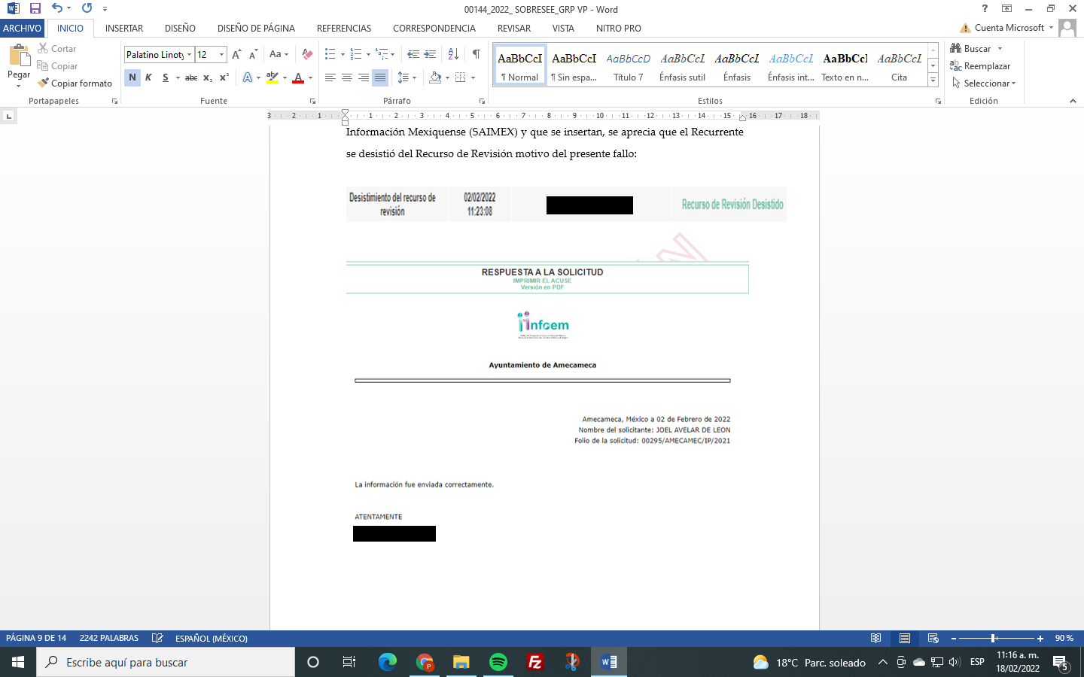

En la captura de pantalla arriba insertada se puede observar que el mismo RECURRENTE manifiesta su intención para desistirse del recurso en consecuencia, se estima que se actualiza el supuesto previsto en el artículo 192, fracción I, de la Ley de Transparencia y Acceso a la Información Pública del Estado de México y Municipios.

En ese tenor, resulta aplicable la Jurisprudencia número 1a./J. 65/2005, Semanario Judicial de la Federación y su Gaceta, Novena Época, Tomo XXII, julio de dos mil cinco, página ciento sesenta y uno, que establece lo siguiente:

“DESISTIMIENTO DE LA INSTANCIA. SURTE EFECTOS DESDE EL MOMENTO EN QUE SE PRESENTA EL ESCRITO CORRESPONDIENTE.
Los órganos jurisdiccionales tienen conocimiento de las pretensiones de las partes sólo a partir de que la promoción respectiva es presentada y, en tal virtud, en ese momento surge la obligación de atender la petición correspondiente. Por ello, puede considerarse que las promociones de las partes surten efecto desde el momento en que se presentan y no hasta que son acordadas por el tribunal o hasta que se notifique a la contraparte el acuerdo respectivo. De esta manera, cuando se presenta el escrito de desistimiento de la instancia, se hace saber al juzgador la intención del actor de destruir los efectos jurídicos generados con la demanda, y como el efecto que produce el desistimiento es que las cosas vuelvan al estado que tenían antes de su presentación, desde ese momento desaparece cualquier efecto jurídico que pudiera haberse generado con la demanda, esto es, todos los derechos y las obligaciones derivados de la manifestación de la voluntad de demandar se destruyen, como si nunca se hubiera presentado la demanda ni hubiera existido el juicio; ello con independencia de que exija la ratificación de la mencionada promoción y ésta se haga con posterioridad, ya que en estos casos, por igualdad de razón, los efectos del desistimiento se retrotraen a la fecha de presentación del escrito ante la autoridad jurisdiccional.”

Conforme a lo citado se pude colegir que cuando el Recurrente presente un escrito de desistimiento, le hace saber a este Instituto la intención de destruir los efectos jurídicos generados con los Recursos de Revisión, situación que genera el efecto de que las cosas vuelvan al estado que tenía la solicitud de información antes de la presentación del medio de impugnación y por lo cual, desaparece cualquier efecto jurídico que pudiera haberse generado con el Medio de Impugnación, esto es, todos los derechos y obligaciones de las partes.

En ese sentido, toda vez que este Instituto constató que el RECURRENTE se desistió por la vía idónea para realizar dicha acción, a saber, por el Sistema de Acceso a la Información Mexiquense (SAIMEX), resulta procedente SOBRESEER el Recurso de Revisión con número 00144/INFOEM/IP/RR/2022 al actualizarse el supuesto previsto en el artículo 192, fracción I, de la Ley de Transparencia y Acceso a la Información Pública del Estado de México y Municipios, en relación con el 186, fracción I de ese ordenamiento legal.
Así, con fundamento en lo prescrito en los artículos 5 párrafos trigésimo, trigésimo primero y trigésimo segundo fracciones IV y V de la Constitución Política del Estado Libre y Soberano de México; 2, fracción II; 29, 36 fracciones I y II; 176, 178, 181, 185 y 192 fracción I, de la Ley de Transparencia y Acceso a la Información Pública del Estado de México y Municipios, este Pleno:

R E S U E L V E

PRIMERO. Se SOBRESEE el recurso de revisión número 00144/INFOEM/IP/RR/2022, por haberse desistido expresamente el RECURRENTE en términos del Considerando Tercero de la presente resolución.

SEGUNDO. Notifíquese a la Titular de la Unidad de Transparencia del SUJETO OBLIGADO, para su conocimiento, vía Sistema de Acceso a la Información Mexiquense (SAIMEX).

TERCERO. Notifíquese al RECURRENTE vía SAIMEX la presente resolución, vía Sistema de Acceso a la Información Mexiquense (SAIMEX).

CUARTO. Notifíquese al RECURRENTE que, de conformidad con lo establecido en el artículo 196 de la Ley de Transparencia y Acceso a la Información Pública del Estado de México y Municipios, podrá impugnarla vía Juicio de Amparo en los términos de las leyes aplicables.

ASÍ LO RESUELVE, POR UNANIMIDAD DE VOTOS EL PLENO DEL INSTITUTO DE TRANSPARENCIA, ACCESO A LA INFORMACIÓN PÚBLICA Y PROTECCIÓN DE DATOS PERSONALES DEL ESTADO DE MÉXICO Y MUNICIPIOS, CONFORMADO POR LOS COMISIONADOS JOSÉ MARTÍNEZ VILCHIS; MARÍA DEL ROSARIO MEJÍA AYALA; SHARON CRISTINA MORALES MARTÍNEZ (AUSENCIA JUSTIFICADA); LUIS GUSTAVO PARRA NORIEGA Y GUADALUPE RAMÍREZ PEÑA; EN LA QUINTA SESIÓN ORDINARIA CELEBRADA EL DIEZ DE FEBRERO DE DOS MIL VEINTIDÓS, ANTE EL SECRETARIO TÉCNICO DEL PLENO, ALEXIS TAPIA RAMÍREZ.

